江苏省仪征中学高一物理期末模拟三
一、单项选择题：
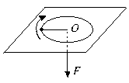1．如图所示，质量为m的物体用细绳经过光滑小孔牵引在光滑水平面上做匀速圆周运动，拉力为某个值F时，转动半径为R，当拉力逐渐减小到时，物体仍做匀速圆周运动，半径为2R，则外力对物体所做的功是（ ）
A．- B．- C．- D．0
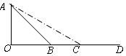
2.如图所示，DO是水平面，AB是斜面，初速为v₀的物体从D点出发沿DBA滑动到顶点A时速度刚好为零 ，如果斜面改为AC，让该物体从D点出沿DCA滑到A点且速度刚好为零，则物体具有的初速度（已知物体与路面之间的动摩擦因数处处相同且不为零）（ ）
A.大于v₀ B.等于v₀
C.小于v₀ D.取决于斜面的倾角
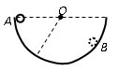
3．如图所示，一物体（可看作质点）以5m/s的初速度从A点沿AB圆弧下滑到B点，速度仍为5m/s，若物体以6m/s的初速度从A点沿同一路径滑到B点，则物体到达B点时的速率为 ( )
A．大于6m/s B．小于6m/s C．等于6m/s D．不能确定
4. 如图所示，平行板电容器与电动势为E的直流电源（内阻不计）连接，下极板接地.一带电油滴位于电容器中的P点且恰好处于平衡状态.现将平行板电容器的上极板竖直向上移动一小段距离（）
A. 带电油滴将沿竖直方向向上运动
B. P点的电势将降低
C. 带电油滴的电势能将减小
D. 极板带电荷量将增大
5、一小球在离地高H处从静止开始竖直下落，运动过程中受到的 阻力大小与速率成正比，下列图象反映了小球的机械能E随下落高度h的变化规律（选地面为零势能参考平面），其中可能正确的是
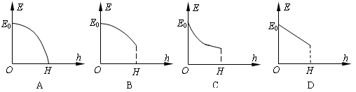

二、多项选择题：
6．如图所示，地球球心为O，半径为R，表面的重力加速度为g.一宇宙飞船绕地球无动力飞行且沿椭圆轨道运动，轨道上P点距地心最远，距离为3R.为研究方便，假设地球不自转且忽略空气阻力，则( )
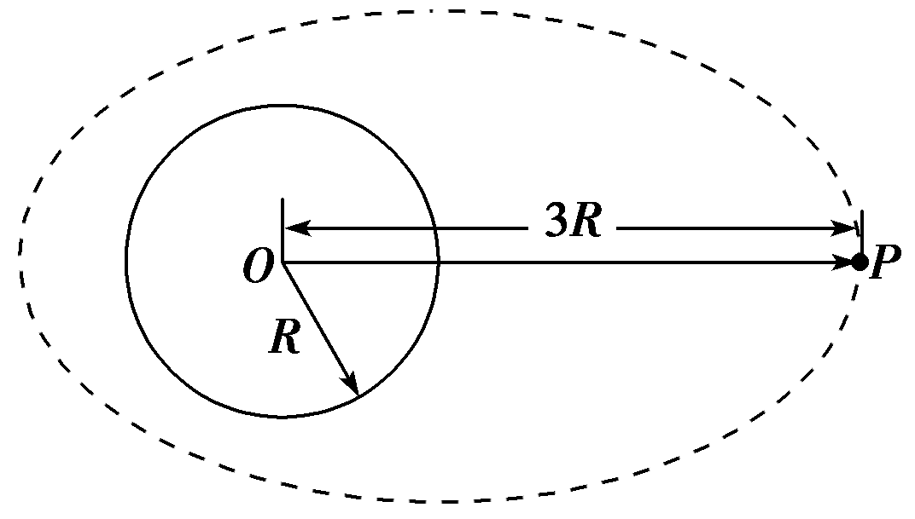

A．飞船在P点的加速度一定是
B．飞船经过P点的速度一定是
C．飞船经过P点的速度小于
D．飞船经过P点时，对准地心弹射出的物体一定沿PO直线落向地面
7.在如图所示的竖直向下的匀强电场中，用绝缘的细线拴住的带电小球在竖直平面内绕悬点O做圆周运动，下列说法正确的是（ ）
A.带电小球有可能做匀速率圆周运动 B.带电小球有可能做变速率圆周运动
C.带电小球通过最高点时，细线拉力一定最小 D.带电小球通过最低点时，细线拉力有可能最小

8．质量为m的物体，从静止出发以g/2的加速度竖直下降h，下列几种说法中正确的是( )
A．物体的机械能增加了$\frac{1}{2}$mgh B．物体的动能增加了$\frac{1}{2}$mgh
C．物体的机械能减少了$\frac{1}{2}$mgh D．物体的重力势能减少了mgh
9. x轴上有两个点电荷Q₁和Q₂,Q₁和Q₂之间连线上各点电势高低如图所示(AP>PB)，取无穷远处电势为零，从图中可以看出()
A. Q₁电荷量一定大于Q₂电荷量
B. Q₁和Q₂一定是异种电荷
C. P点电场强度为零
D. Q₁和Q₂之间连线上各点电场方向都指向Q₂
三、简答题：
10．用如图实验装置验证m₁、m₂组成的系统机械能守恒，m₂从高处由静止开始下落，m₁上拖着的纸带打出一系列的点，对纸带上的点迹进行测量，即可验证机械能守恒定律．图中给出的是实验中获取的一条纸带；0是打下的第一个点，每相邻两计数点间还有4个点(图中未标出)，计数点间的距离如图所示．已知m₁＝50 g、m₂＝150 g，则(g取9.8 m/s²，所有结果均保留两位有效数字)
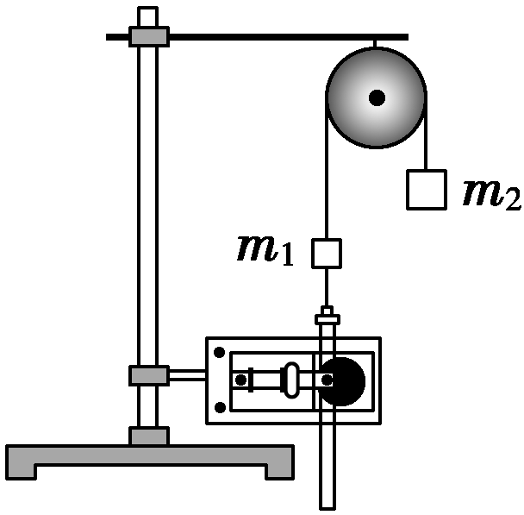

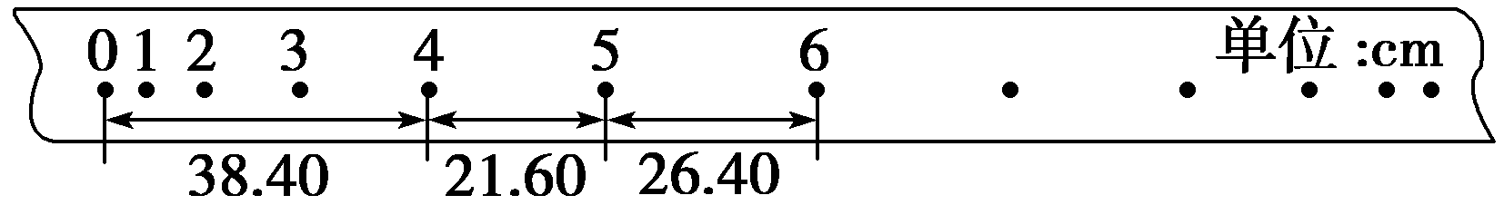
(1)在纸带上打下计数点5时的速度v₅＝________m/s；
(2)在打点0～5过程中系统动能的增量ΔE_{k}＝________J，系统势能的减少量ΔE_{p}＝________J，由此得出的结论是________________________________________________________________________；
(3)若某同学作出v²－h图象如图，则当地的实际重力加速度g′＝________m/s².
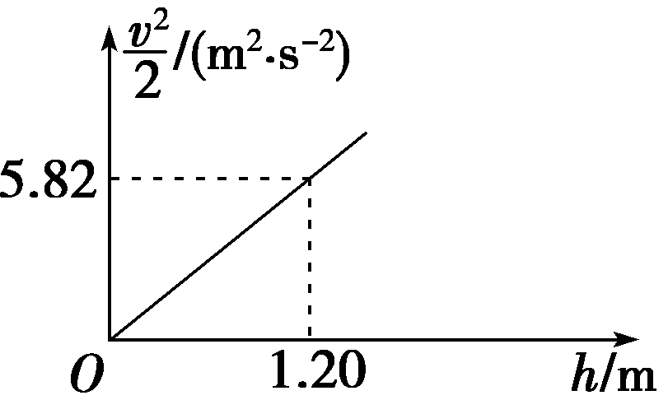
11、如图所示，是用光电计时器等器材做“验证机械能守恒定律”的实验。图（甲）中a、b分别是光电门的激光发射和接收装置。图（乙）中在滑块上安装一遮光板，把滑块放在水平气垫导轨上，并通过跨过定滑轮的细绳与钩码相连。测得滑块（含遮光板）质量为M、钩码质量为m、遮光板宽度为d、当地的重力加速度为g。将滑块在图示位置释放后，光电计时器记录下遮光板先后通过两个光电门的时间分别为△t₁、△t₂。

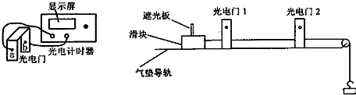
第11题图（甲）
第11题图（乙）
显示屏
光电门
光电计时器
滑块
遮光板
光电门1
光电门2
气垫导轨
（1）实验中还需要测量的物理量是 （在以后的表达中统一用字母A表示该量）。
（2）本实验中验证机械能守恒的表达式为: $\frac{1}{2}(m+M)(\frac{d}{{Δt}_{2}})^{2}$= （用题目中给定的字母表示）。
（3）若气垫导轨的左侧高,测得系统的动能增加量 钩码的重力势能减少量。（填“>”、“=”或“<”）
12.一组太空人乘坐太空穿梭机前往修理位于离地球表面6.0×10⁵m的圆轨道上的哈勃太空望远镜H.如图所示，机组人员使穿梭机进入与H相同的轨道而H恰在穿梭机前方数千米处.设地球半径为6.4×10⁶m，地球表面处的重力加速度g取9.8m/s².
（1） 计算轨道处的重力加速度大小是多少？
（2） 在穿梭机内，一个质量为70kg的太空人的视重（对坐椅的压力）是多少？
（3） 计算穿梭机在轨道上的运行速度和周期各是多少？

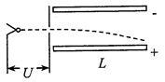
13.(14分)电子从静止开始被的电场加速,沿直线垂直进入另一个场强为的偏转匀强电场,而后电子从右侧离开偏转电场已知电子比荷为,不计电子的重力,偏转电极长为求：
(1)电子经过电压加速后的速度的大小；
(2)电子在偏转电场中运动的加速度的大小；
(3)电子离开偏转电场时的速度方向与进入该电场时的速度方向之间的夹角.

13、如图所示，在大型超市的仓库中，要利用皮带运输机将货物由平台D运送到高为h＝2.5 m的C平台上，为了便于运输，仓储员在平台D与传送带间放了一个4圆周的光滑轨道ab，轨道半径为R＝0.8 m，轨道最低端与皮带接触良好。已知皮带和水平面间的夹角为θ＝37°，皮带和货物间的动摩擦因数为μ＝0.75，运输机的皮带以v₀＝1 m/s的速度顺时针匀速运动(皮带和轮子之间不打滑)。仓储员将质量m＝200 kg货物放于轨道的a端(g＝10 m/s²)，求：
(1)货物到达圆轨道最低点b时对轨道的压力；
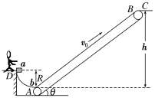
(2)货物沿皮带向上滑行多远才能相对皮带静止；
(3)皮带将货物由A运送到B需对货物做多少功。

14. 如图所示，光滑绝缘的细圆管弯成半径为R的半圆形,固定在竖直面内,管口B、C的连线是水平直径.现有一质量为m的带正电小球（可视为质点）从B点正上方的A点自由下落，A、B两点间距离为4R.从小球进入管口开始，整个空间中突然加上一个匀强电场，电场力竖直向上的分力大小与重力大小相等，结果小球从管口C处脱离圆管后，其运动轨迹最后经过A点.设小球运动过程中带电荷量没有改变，重力加速度为g，求：
（1） 小球到达B点的速度大小.
（2） 小球受到的电场力的大小和方向.
（3） 小球经过管口C处时对圆管壁的压力.

13.(14分)电子从静止开始被的电场加速,沿直线垂直进入另一个场强为的偏转匀强电场,而后电子从右侧离开偏转电场已知电子比荷为,不计电子的重力,偏转电极长为求：
(1)电子经过电压加速后的速度的大小；
(2)电子在偏转电场中运动的加速度的大小；
(3)电子离开偏转电场时的速度方向与进入该电场时的速度方向之间的夹角.

